Ленин о национализации и обобществлении средств производства
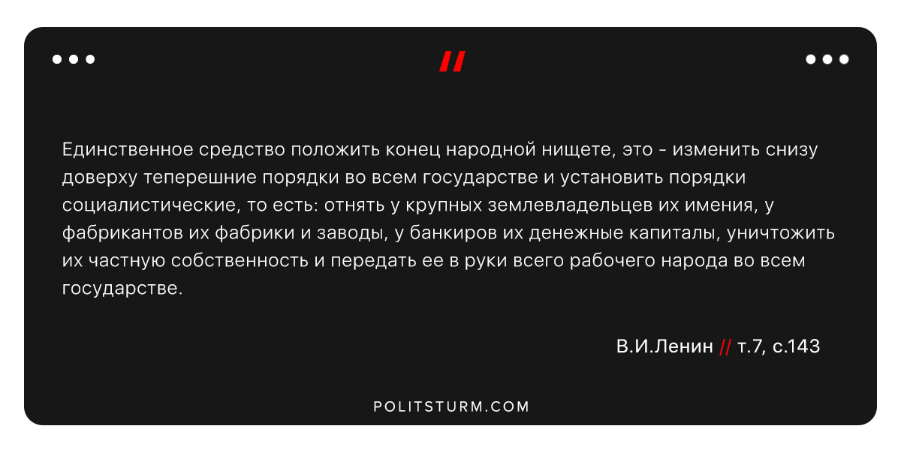

Оригинальная статья
2019-05-02

“Единственное средство положить конец народной нищете, это – изменить снизу доверху теперешние порядки во всем государстве и установить порядки социалистические, то есть: отнять у крупных землевладельцев их имения, у фабрикантов их фабрики и заводы, у банкиров их денежные капиталы, уничтожить их частную собственность и передать ее в руки всего рабочего народа во всем государстве.”
В.И.Ленин, ПСС, т.7, с.143.

Оригинальная статья

